羽地中学校保健室
2018/４/24
保健だより

＃２０１９ #いのしし年 ＃あけましておめでとうございます ＃今年も
すてきな1年になりますように ＃今年も健康第１で!!
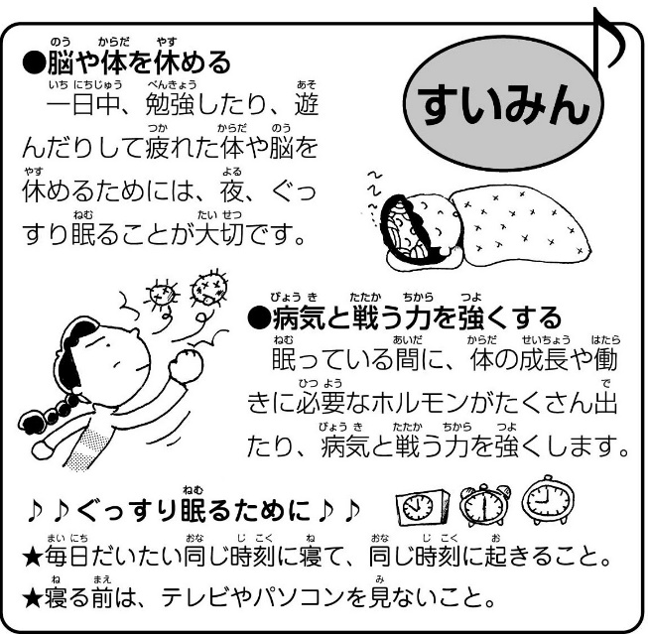
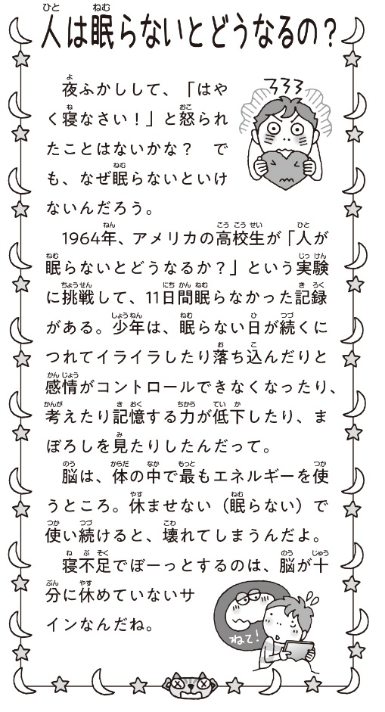
新学期、
生活リズムを整えよう

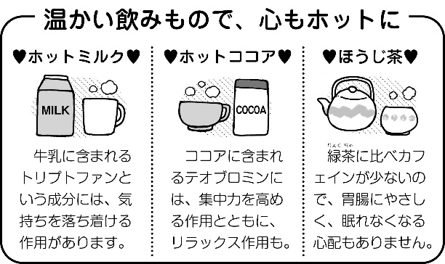
眠る前に飲むと、リラックス効果があり、良質睡眠
がとれると言われています。なんだか寝付けな
い…という時には、試してみてはいかがでしょう

＊名護市でも、インフルエンザの発生が見られます（今週に入って、感染者が増加傾向にあります）。
名護市の1/7の集計から、43人56人60人となっています。感染を広げないためにもしっかり
予防しましょう！人ごみへの外出は、できるだけ避けましょう。
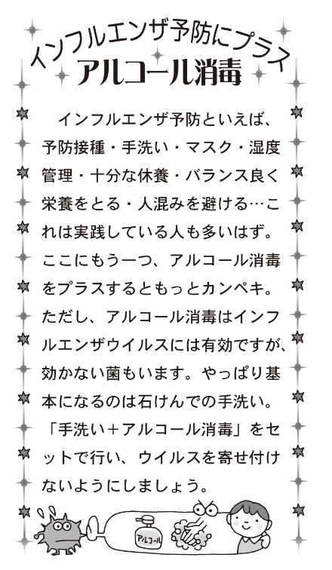
（お家の方へ…保健便りの裏面に、治癒証明書をコピーして載せています。インフルエンザに感染した場合、この用紙を記入し登校の際に持たせてください。）
